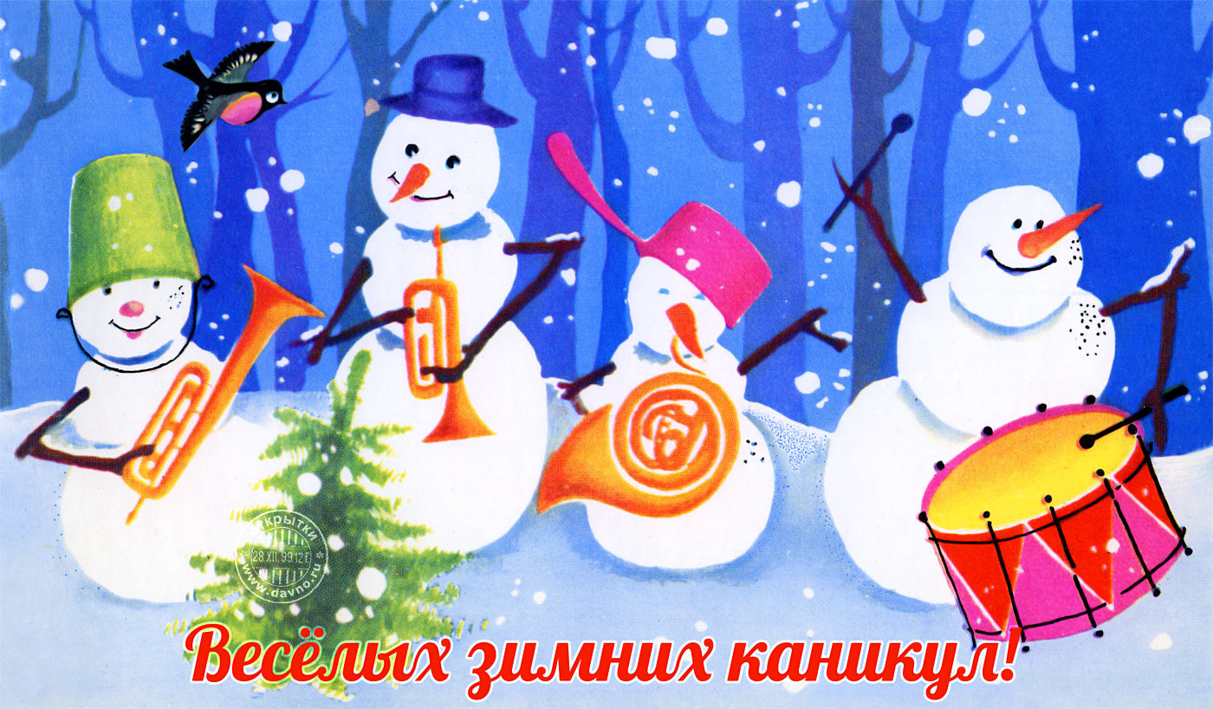

План мероприятий в период зимних каникул
МБОУ ДО «Бабушкинский ЦДО»
с 02 .01.2025 по 10.01.2026

№ п/п | Дата | Название мероприятия | Форма проведения
1. | 02.01.2026 | «Мастерская юных волшебников» | Онлайн  https://rutube.ru/video/9405991ffd9105c54ba41982a5475c1e/
2. | 03.01.2026 | Путешествие по новогодним традициям мира | Онлайн  https://ya.ru/video/preview/16089813898842128155
3. | 04.01.2026 | Мастерская новогодних игрушек | Онлайн  https://yandex.ru/video/preview/9744268542107662881
4. | 05.01.2026 | Кулинарный час: новогодние сладости | Онлайн  https://vk.com/video-162413575_456267442?ysclid=mizs21295t163425097
5. | 06.01.2026 | Рождественские посиделки | Офлайн
6. | 07.01.2026 | Рисуем зиму: мастер-класс по рисованию | Онлайн  https://vk.com/video-101207742_456239717?ysclid=mizs790w37904090424
7. | 08.01.2026 | Интеллектуальный марафон | Онлайн
8. | 09.01.2026 | Мастер классы «Символ года» из фоамирана и «Снежинка» из 3д ручки | Офлайн
9. | 10.01.2026 | Научные эксперименты: зимние чудеса физики | Онлайн  https://ya.ru/video/preview/11934693805845982729  https://ya.ru/video/preview/5424205477266626582
10. | 11.01.2026 | Викторина по сказкам | Онлайн

